**HH7-C3-CD3. QUAN HỆ GIỮA BA CẠNH CỦA MỘT TAM GIÁC  
BẤT ĐẲNG THỨC TAM GIÁC**

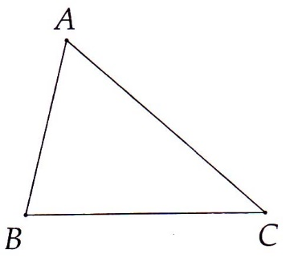

**I. TÓM TẮT LÝ THUYẾT**

Trong một tam giác, độ dài của một

cạnh bao giờ cũng lớn hơn giá trị

tuyệt đối của hiệu và nhỏ hơn tổng

các độ dài của hai cạnh còn lại. Cụ thể:

|AB - AC| < BC < AB + AC.

**II .BÀI TẬP VÀ CÁC DẠNG TOÁN**

**A.DẠNG BÀI CƠ BẢN**

**Dạng 1. Khẳng định có tồn tại hay không một tam giác biết độ dài ba cạnh**

*Phương pháp giải:*

*- Tồn tại một tam giác có độ dài ba cạnh là a, b, c nếu:*

* hoặc |b - c | < a < b + c*

*- Trong trường hợp xác định được a là số lớn nhất trong ba số a, b, c thì điều kiện để tồn tại tam giác chỉ cần: a < b + c.*

**Bài 1.**Bộ ba độ dài nào dưới đây có thể tạo thành độ dài của 3 cạnh trong tam giác?

a) 5 cm; 10 cm; 12 cm, b) 1 m; 2 m; 3 m. c) 6 m; 9 m; 8 m.

**Bài 2.**Một tam giác cân có một cạnh bằng 6 cm. Tính hai cạnh còn lại, biết chu vi của tam giác đó bằng 20 cm

**Bài 3.**Cho tam giác ABC có BC = 1 cm, AC = 7 cm. Tìm độ dài cạnh AB, biết độ dài này là một số nguyên (cm).

**Dạng 2. Chứng minh các bất đẳng thức về độ dài**

*Phương pháp giải: Sử dụng bất đẳng thức tam giác và các biến đổi về bất đẳng thức.*

*- Cộng cùng một số vào hai vế của bất đẳng thức:*

*a< b => a + c < b + c.*

*- Cộng từng vế hai bất đẳng thức cùng chiều:*

**

**Bài 4.** tam giác ABC, điểm M thuộc cạnh AB.

a) So sánh MC với AM + AC.

b) Chứng minh MB + MC < AB + AC.

**Bài 5.**Cho tam giác ABC, điểm M bất kỳ nằm trong tam giác.

a) So sánh MB + MC với BC

b) Chứng minh MA + MB + MC > 

**Bài 6.**Cho tam giác ABC cân tại A. Trên tia đối của tia BA lấy điểm D sao cho BD = BA. Chứng minh DC > AB

**Dạng 3.Tổng hợp**

**Bài 7.**Có hay không tam giác với độ dài các cạnh là

a) 2 m; 3 m; 5 m? b) 6 cm; 8 cm; 10 cm?

**Bài 8.** Tìm chu vi của tam giác cân, nếu biết hai cạnh của nó bằng:

a) 7 cm và 3 cm; b) 8 cm và 2 cm.

**Bài 9.** Cho tam giác ABC có AB = 1 cm, AC = 4 cm, độ dài cạnh BC là một số nguyên. Tính độ dài BC.

**Bài 10.** Cho tam giác ABC điểm O nằm trong tam giác, tia BO cắt cạnh AC tại I

a) So sánh OA và IA + IO, từ đó suy ra OA + OB < IA + IB;

b) Chứng minh OA + OB < CA + CB.

c) Chứng minh

 < OA + OB + OC < AB + BC + CA.

**Bài 11.** Cho tam giác ABC có AB < AC. Tia phân giác góc A cắt cạnh BC tại D, trên cạnh AC lấy E sao cho AE = AB.

a) So sánh DB và DE.

b) Chứng minh AC - AB > DC - DB.

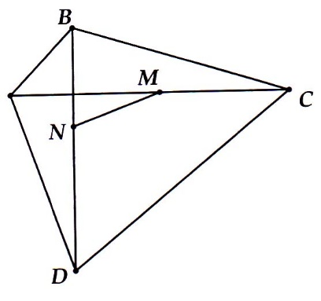**Bài 12\*** Cho tam giác ABC. Gọi M là

trung điểm của BC.

a) Chứng minh AM <

b) Cho bốn điểm A, B, C, D như

hình vẽ. Gọi thứ tự là trung điểm

của AC và BD. Chứng minh

AB + BC + C + DA > 4MN

**LỜI GIẢI CAC DẠNG BÀI CƠ BẢN**

**Bài 1.**

a) Có, vì 12 < 5 + 10. b) Không, vì 1 + 2 = 3 c) Có, vì 9 < 6 + 8.

**Bài 2.**

Nếu cạnh đã cho (6cm) là cạnh đáy thì hai cạnh còn lại là 7 cm và 7 cm, thỏa mãn bất đẳng thức tam giác. Nếu cạnh đã cho (6 cm) là cạnh bên thì hai cạnh còn lại là 6 cm và 8 cm, thỏa mãn bất đẳng thức tam giác.

**Bài 3.**

Chú ý |AC - BC| < AB < AC + BC => 6 < AB <8. Do AB là số

nguyên nên AB = 7 cm.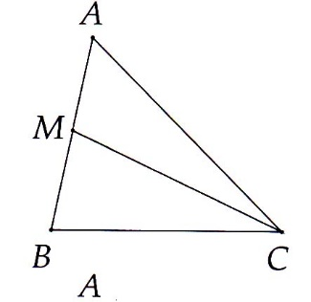

**Bài 4**.

a) AMC có MC < AM + AC.

b) Dùng kết quả câu a, ta có

MB + MC' < MB + MA + AC

= AB + AC. 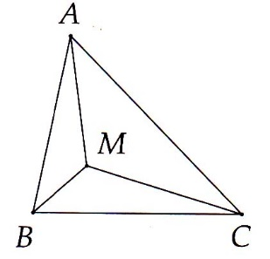

**Bài 5.**

a) MBC có MB + MC > BC.

b) Tương tự ý a, ta có

MA + MC > AC, MA + MB > AB.

Cộng từng vế của ba bất đẳng thức2(MA + MB + MC) >AB + BC + CA.

MA + MB + MC > 

Chú ý rằng kết quả trên vẫn đúng khi M ở ngoài tam giác hoặc ở

trên hai cạnh AB hoặc AC. Riêng khi M thuộc BC thì

BM + MC = BC

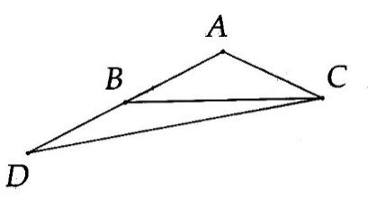**Bài 6.**

ADC có DC > AD - AC = AB

**Bài 7.**

a) Không, vì 2 + 3 = 5.

b) Có, vì 6 + 8 > 10.

**Bài 8**. a) Chu vi tam giác là 7 + 7 + 3 = 17cm.

b) Chu vi tam giác là 8 + 8 + 2 = 18cm.

**Bài 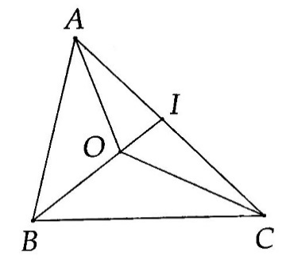9.**

Tương tự 3A, ta có 3 < BC < 5 => BC = 4cm.

**Bài 10.**

a) OIA có OA < IA + IO, do đó

OA + OB < IA + IO + OB = IA + IB.

b) Tương tự ý a, chứng minh được

IA + IB < CA + CB.

Bởi vậy OA + OB < IA + IB < CA + CB.

c) Chứng minh được các bất đẳng thức

tương tự OB + OC < AB + AC, OC + OA

< BA + BC.

Cộng từng vế của ba bất đẳng thức, ta được

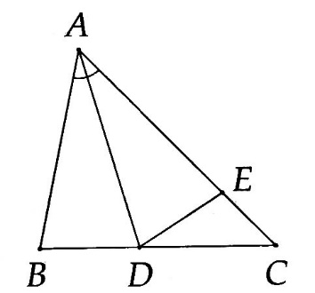OA + OB + OC < AB + BC + CA.

Kết hợp với kết quả của **5A**, ta có ĐPCM

**Bài 11.**

a) Chứng minh được

ADB = ADE (c.g.c) => DB = DE.

b) EDC có EC > DC - DE.

Chú ý rằng AC - AB = AC - AE =

và DC - DE = DC - DB.

Từ đó ta có AC - AB > DC - DB.

**Bài 12*.**

a) Trên tia đối của tia MA lấy điểm D

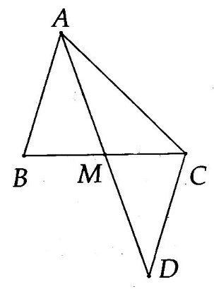sao cho MD = MA. Chứng minh được

MAB = MDC (c.g.c) => AB = CD.

ACD có AC + CD > AD, chú ý rằng

AD = 2AM, AB = CD nên

2AM < AB + AC =>AM < 

b) Sử dụng kết quả ý a) ta có:

BA + BC > 2BM, DA + DC > 2DM.

Suy ra AB + BC + CD + DA > 2(MB + MD). (1)

Trong BMD, lại có

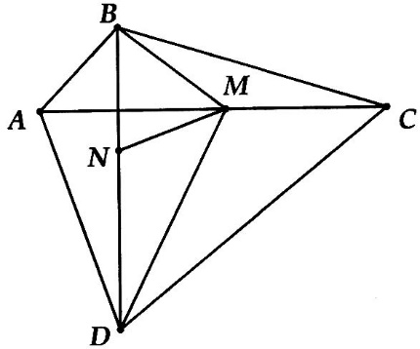MB + MD > 2MN . (2)

Từ (1) và (2), ta có ĐPCM

**B.PHIẾU BÀI TỰ LUYỆN DẠNG CƠ BẢN.**

**Bài 1: Dựa và bất đẳng thức tam giác, kiểm tra xem bộ ba độ dài sau đây có thể là ba cạnh của một tam giác hay không? Vì sao?**

1. *2cm; 7cm; 9cm*
2. *5cm; 6cm; 7cm*
3. *3cm; 4cm; 5cm*
4. *2cm; 3cm; 6cm*

**Bài 2:** Hòa và Bình cùng xuất phát từ  đi đến . Hòa đi theo đường , Bình đi theo đường . Quãng đường đi được của bạn nào ngắn hơn?

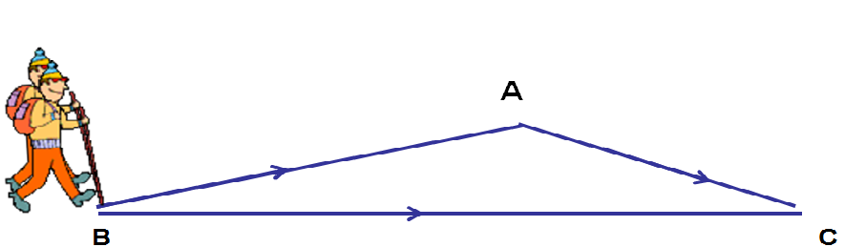

**Bài 3:** Cho  với hai cạnh . Hãy tìm độ dài cạnh , biết rằng độ dài này là một số nguyên (cm). Tam giác  là tam giác gì?

**Bài 4**: Cho  cân có .

1. Tìm .
2. Tam giác  cân tại đỉnh nào?
3. Tính chu vi .

**Bài 5**: Chứng minh rằng mỗi cạnh của tam giác bao giờ cũng nhỏ hơn nữa chu vi của tam giác ấy.

**Bài 6**: Cho hình vẽ : : vị trí trạm biến áp. : Khu dân cư.

: cột mắc dây điện đưa điện từ trạm biến áp  về khu dân cư .

Tìm vị trí của  ở gần bờ sông sao cho độ dài đường dây dẫn là ngắn nhất?

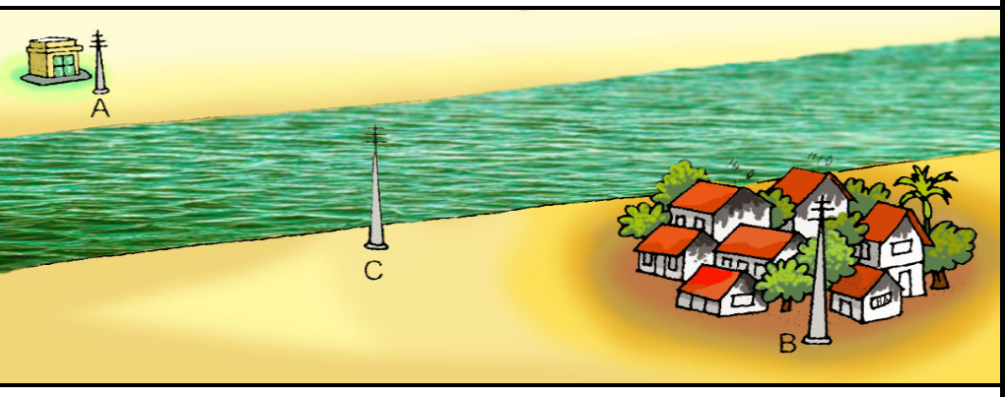

**Bài 7**: Cho  cân tại . Trên tia đối của tia  lấy điểm . Chứng minh 

**Bài 8:** Cho  thuộc đoạn  sao cho . Lấy điểm  nằm ngoài đường thẳng . Gọi  là trung điểm của . Trên tia đối của tia  lấy .

1. Chứng minh: 
2.  kéo dài cắt  ở . So sánh  với 
3. Chứng minh: 

**Bài 9: Cho**  có  là trung điểm của . Trên tia đối của tia  lấy . Chứng minh rằng:

1. 
2. 

**Bài 10: Cho đường thẳng  và hai điểm  nằm về một phía của đường thẳng . Tìm trên đường thẳng  điểm  sao cho  nhỏ nhất.**

**LỜI GIẢI PHIẾU BÀI CƠ BẢN**

**Bài 1:**

1. Đây không phải độ dài ba cạnh của tam giác bởi 2 + 7 =9
2. Đây chình là độ dài ba cạnh của tam giác bởi 5 + 6 >7; 6+7 >5; 5+ 7>6
3. Đây chình là độ dài ba cạnh của tam giác bởi 3 + 4> 5; 4 + 5 >3; 3+ 5>4
4. Đây không phải độ dài ba cạnh của tam giác bởi 2 + 3 < 6

**Bài 2:**

Quãng đường của bạn Hòa: 

Quãng đường của bạn Bình: 

Quãng đường đi được của bạn Hòa ngắn hơn.

Ta thấy: 

**Bài 3**: Điều kiện về độ dài cho cạnh  là



 vì nó có điều kiện nguyên. Khi đó  có  nên nó cân tại 

**Bài 4**:

1. Điều kiện về độ dài cho cạnh  là



1.  có  nên nó cân tại 
2. Chu vi: 

**Bài 5**: Giả sử tam giác có ba cạnh  ta cần đi chứng minh:

; ; 

Thật vậy ta luôn có: 

Các đẳng thức còn lại chứng minh tương tự.

**Bài 6:**

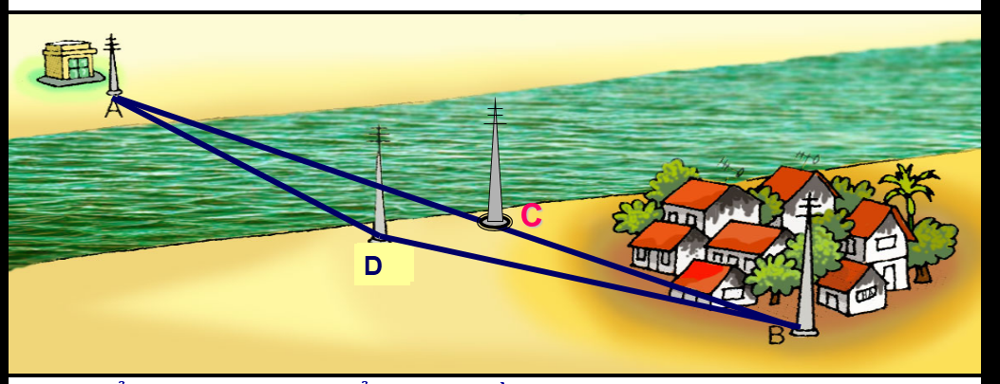

Địa điểm  thuộc đường thẳng  và gần bờ sông có khu dân cư vì đường dây dẫn ngắn nhất khi: 

Thật vậy, nếu dựng điểm  khác  thì theo bất đẳng thức tam giác ta có: 

**Bài 7:**



** có  hay  (1)**

**Mà  (2)**

**Từ (1) và (2) =>  => **

**Bài 8:**



1. 



**b.**



**c.**

**Ta có **

**Mà **

**Suy ra **

**Bài 9:**



1. ** (c – g – c)**
2. **có  hay **

**Mà **

**Khi đó **

**Bài 10:**



Kẻ . Trên tia đối của tia  lấy điểm  sao cho 

Gọi là là giao điểm của  và .  là điểm bất kì trên  . Ta cần đi chứng minh 

Thật vậy, trong , ta luôn có:  (1)

 (2)

Thay (2) vào (1) , ta được: .Vậy điểm  cần tìm chính là giao điểm của  và .

**C.NÂNG CAO VÀ PHÁT TRIỂN TƯ DUY**

* *So sánh một độ dài với chu vi của tam giác*

**Bài 1.** Cho tam giác ABC. Gọi M và N lần lượt là trung điểm của AB và AC.

Hãy so sánh độ dài BC với chu vi tam giác AMN.

**Bài 2.** Chứng minh rằng cạnh lớn nhất của một tam giác thì:

a) Nhỏ hơn nửa chu vi của tam giác;

b) Lớn hơn hoặc bằng chu vi của tam giác.

**Bài 3.** Cho tam giác ABC. Gọi D, E, F lần lượt là trung điểm BC, CA và AB. Chứng minh rằng tổng lớn hơn nửa chu vi nhưng nhỏ hơn chu vi tam giác.

**Bài 4.** Cho tam giác ABC có chu vi là 2p. Lấy điểm M bất kì nằm trong tam giác.Chứng minh rằng 

* *Chứng minh bất đẳng thức hình học*

**Bài 5.** Cho tam giác ABC. Vẽ đường thẳng xy chứa tia phân giác góc ngoài tại đỉnh A. Trên xy lấy điểm M khác A. Chứng minh rằng: 

**Bài 6.** Cho tam giác ABC. Gọi M, N lần lượt là trung điểm của AB và AC. Chứng minh rằng không thể xảy ra đồng thời và 

**Bài 7.** Cho tam giác đều ABC. Trên các cạnh AB, AC, BC lần lượt lấy các điểm M, N, K không trùng với các đỉnh của tam giác sao cho 

Chứng minh rằng 

**Bài 8.** Tam giác ABC không có hai cạnh nào bằng nhau. Độ dài mỗi cạnh có số đo là một số nguyên (tính bằng xen-ti-mét). Biết Vẽ đường trung trực xy của BC, trên đó lấy một điểm M. Xác định vị trí của điểm M để tổng có giá trị nhỏ nhất. Tính giá trị nhỏ nhất đó.

**LỜI GIẢI BÀI NÂNG CAO VÀ PHÁT TRIỂN TƯ DUY**

**Bài 1.** (h.17.7)

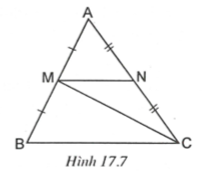

Xét ta có: 

Xét ta có: 

Từ (1) và (2) suy ra 

Do đó  (vì và ).

Suy ra 

**Bài 2.** Gọi a, b, c là ba cạnh của tam giác ABC.

Giả sử a là cạnh lớn nhất: 

1. Theo quan hệ giữa ba cạnh của tam giác ta có 

Cộng a vào hai vế của bất đẳng thức này ta được do đó suy ra 

1. Vì nên 

Cộng a vào hai vế ta được Suy ra 

**Bài 3.** (h.17.8)

* Xét và ta có: 

Suy ra 

Tương tự, 



Cộng từng vế các bất đẳng thức (1), (2), (3) ta được:



Do đó 

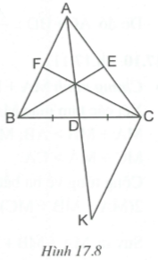

* Trên tia đối của tia DA lấy điểm K sao cho 



Xét có 



Chứng minh tương tự ta được



Cộng từng vế ba bất đẳng thức trên ta được



Do đó



Từ (*) và (**), suy ra điều phải chứng minh.

**Bài 4.** (h.17.11)

* *Chứng minh* 

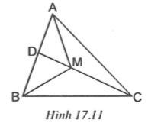

Xét các tam giác MAB, MBC và MCA ta có:





Cộng từng vế ba bất đẳng thức trên ta được:



Suy ra 

* *Chứng minh* 

Gọi D là giao điểm của tia CM với cạnh AB. Xét có 

Cộng thêm MC vào hai vế ta được 

Suy ra 

Xét có 

Cộng thêm DB vào hai vế ta được 

Suy ra 

Từ (1) và (2) suy ra 

Chứng minh tương tự ta được: 



Cộng từng vế ba bất đẳng thức trên ta được:



Suy ra 

Từ (*) và (**) suy ra 

**Bài 5.** (h.17.12)

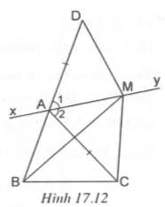

Trên tia đối của tia AB lấy điểm D sao cho 

Suy ra 

Ta có 



Từ (1) và (2) suy ra 

**Bài 6.** (h.17.13)

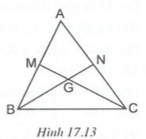

Ta chứng minh bằng phương pháp phản chứng

Giả sử đồng thời xảy ra và



Khi đó 

Gọi G là giao điểm của BN và CM.

Xét và theo quan hệ giữa ba cạnh của tam giác ta có:



Suy ra  hay 

Do đó 

(1) và (2) mâu thuẫn. Vậy điều giả sử là sai.

Do đó không thể xảy ra đồng thời và 

**Bài 7.** (h.17.15)

Trên nửa mặt phẳng bờ AC không

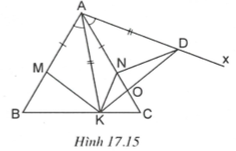

chứa B ta vẽ tia Ax sao cho 

Trên tia Ax lấy điểm D sao cho 



Ta có 

có và nên là tam giác đều 

Gọi O là giao điểm của AC với KD.

Xét ba điểm N, K, D ta có (dấu “=” xảy ra ).

Do đó (vì ).

**Bài 8.** (h.17.16)

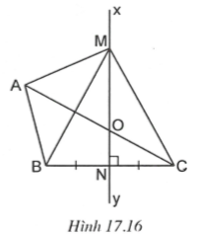

Đặt . Theo bất đẳng thức tam

giác ta có hay 

Vì b nguyên nên 

Mặt khác, tam giác ABC không có hai

cạnh nào bằng nhau nên 

Vì nên ta chứng minh được



Ta có 

Xét ba điểm M, A, C ta có 

(Dấu “=” xảy ra với O là giao điểm của xy với AC).

Suy ra  Do đó tổng có giá trị nhỏ nhất là 4cm khi và chỉ khi M là giao điểm của xy với AC.